Základní škola a Mateřská škola Brumovice, okres Břeclav, příspěvková organizace
Jídelní lístek Týden od: 21.1.2019 do: 25.1.2019

21. 1. 2019
Pondělí | 1a,7 | Přesnídávka | krupice s kakaem, čaj
 | 1d,9 | Polévka | mrkvová s ovesnými vločkami
 | 1a,3,7 | Oběd | sýrový špíz v těstíčku, bramborová kaše, červená řepa, čaj
 | 1ab,3,7 | Svačina | chléb žitnopšen. s drožďovou pomazánkou, zelenina, čaj

22. 1. 2019
Úterý | 1ab,2,7 | Přesnídávka | chléb žitnopšen.s krabí pomazánkou, zelenina, čaj
 | 1e,9 | Polévka | bramboračka
 | 1b,6,7,10,11  13 | Oběd | krůtí guláš, celozrnný chléb, čaj
 | 1ac,7,11 | Svačina | sezamová bulka s Lučinou, ovoce, ochucené mléko

23. 1. 2019
Středa | 1ab,7 |  | Přesnídávka |  | chléb žitnopšen. s taveným sýrem, ovoce, čaj
 | 7,9 |  | Polévka |  | dýňová s předsmaženým hráškem
 | 1a,3,7,10 |  | Oběd |  | španělský ptáček, těstoviny, ZŠ ovoce, voda
 | 1a,3,7 |  | Svačina |  | ovocný jogurt, piškoty, čaj
24. 1. 2019
Čtvrtek | 1b,3,6,7,10  11,13 | Přesnídávka | celozrnný chléb, míchaná vejce na cibulce, zelenina, čaj
 | 1e,9 | Polévka | pórková
 | 1ab,3,7 | Oběd | vepřová roláda, šťouchané brambory s cibulkou, okurky, čaj
 | 1ab,7 | Svačina | chléb žitnopšen.s máslem a tvrdým sýrem, ovoce, bílá káva

25. 1. 2019
Pátek | 1ac,7 | Přesnídávka | rohlík s máslem a medem, ovoce, mléko
 | 1a,3,9 | Polévka | vývar s drožďovými knedlíčky
 | 1a,3,7 | Oběd | kuřecí stehno na kari, basmati rýže, kompot, čaj
 | 1ab,7 | Svačina | chléb žitnopšen. s bazalkovou pomazánkou, zelenina, čaj

Jídlo je určené k okamžité spotřebě.
Pitný režim je zajištěný celý den! Denně je k obědu možnost výběru šťávy, vody nebo mléka.
Změn jídelníčku vyhrazena.
Zodpovídá: vedoucí ŠJ Veronika Veselá
Vaří: Milena Sedláčková, Martina Stejskalová

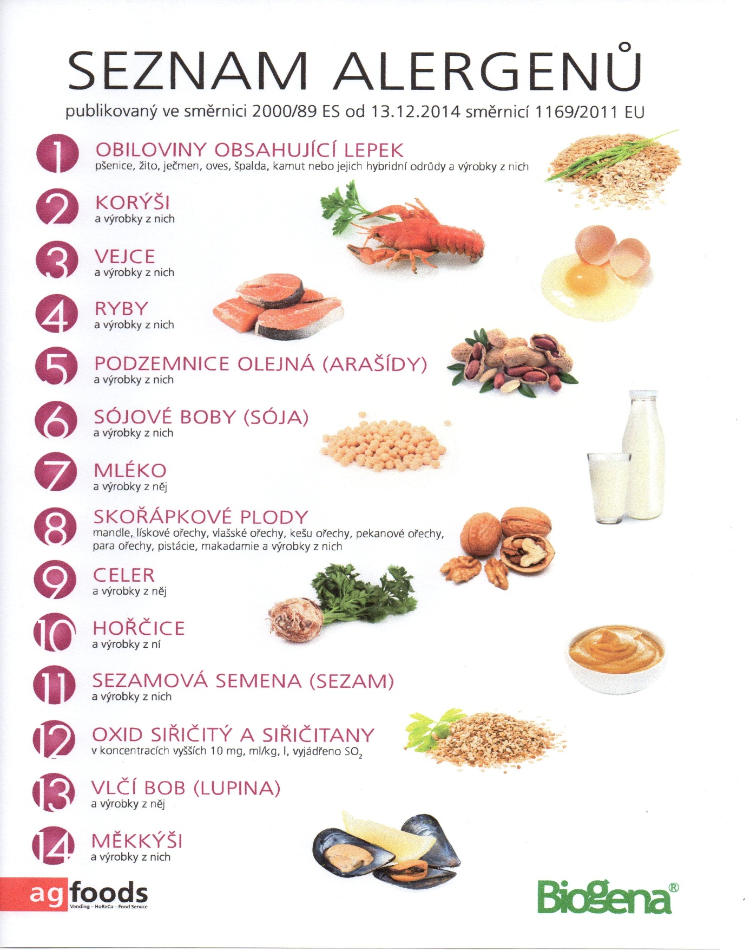

OBILOVINY OBSAHUJÍCÍ LEPEK: 1 a) pšenice
b) žito
c) oves
d) špalda
e) kamut

